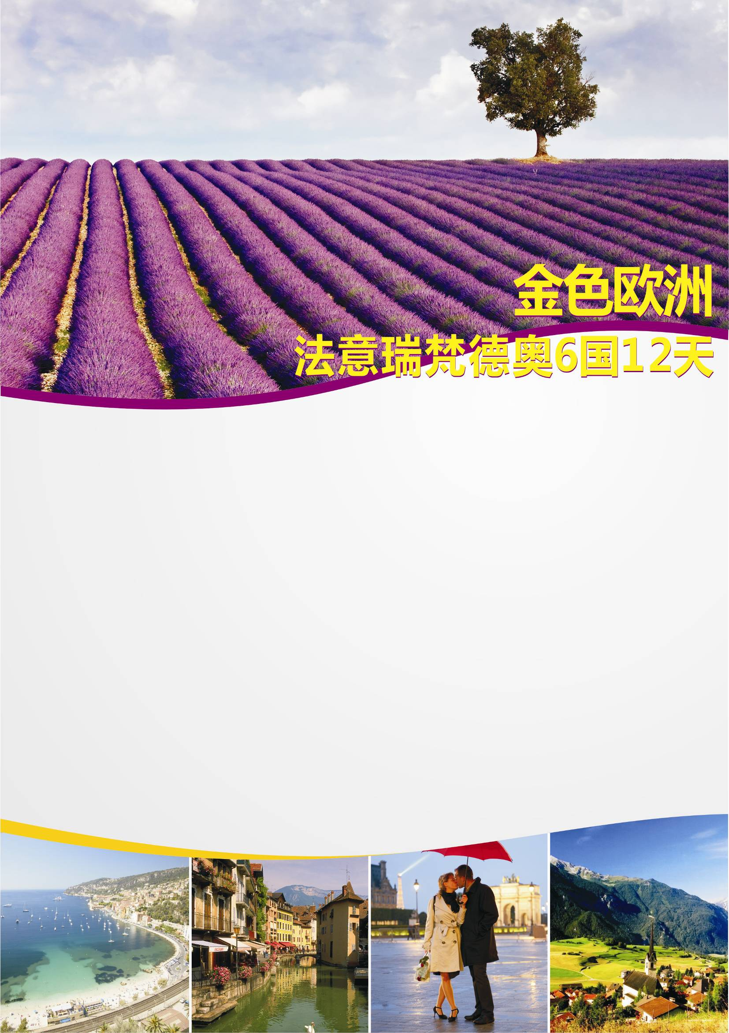

【国航德奥法意瑞梵6国12天卢浮宫讲解、滴滴湖】

宽松行程:中国国航航空客机直飞往欧洲，两点进出；无转机
舒适住宿：全程意大利升级四星级酒店；其他国家三星级酒店住宿；
全程用餐：酒店享用西式早餐，午晚餐安排为中式6菜1汤；
产品特色：
饱览瑞士： 瑞士两晚住宿，琉森是卢塞恩州的首府，位于瑞士中部，罗伊斯河出口与四州湖的汇合处，市区人口只有7万人。
因特拉肯是欧洲瑞士的一个闻名遐迩的旅游小镇。
永恒意大利：古城罗马-古罗马帝国的发祥地，因建城历史悠久而被昵称为“永恒之城”。
佛罗伦萨以美术工艺品和纺织品驰名全欧。
威尼斯由118个小岛组成，并以 177条水道、401座桥梁连成一体。
特别赠送： 意大利特色风味餐。
魅力巴黎： 巴黎是法国的首都和最大的城市。
深度德国： 游览德国巴伐利亚州黑森林、滴滴湖；游览黑森州自然文化遗产莱茵河谷；
赠送意大利风味餐、卢浮宫专业讲解。
金色品质、金色欧洲

日期 | 城市 | 行 程 内 容 | 膳食 | 住宿
D1  7.17 | 北京ñ罗马 | CA939 PEKFCO 1340/1855  机场集合由专业领队带队讲解欧洲旅游出团注意事项。乘坐中国国际航空公司的国际航班飞往意大利首都-罗马。抵达后入住酒店休息。 | 无 | 四星级  酒店
D2  7.18 | 罗马佛罗伦萨  280KM  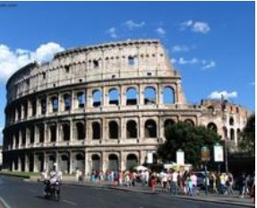 | 早餐后罗马游览，斗兽场是古罗马时期最大的圆形角斗场，威严而壮观（不入内参观）；旁边是公元315年修建的君士坦丁凯旋门，经历了2000年的风风雨雨，仍保存了当初的完美造型。古罗马市集废墟：古罗马市集不仅是古罗马的发源地及市中心，也是罗马七座小山丘的共同交集。最后我们参观全世界天主教的中心教皇国－梵蒂冈（约2小时），参观世界上最大、历时150年修建而成的圣彼得大教堂，这座雄伟壮丽的大教堂内外的雕刻、彩石马赛克的壁画......无一不是超凡入胜的艺术结晶。之后前往佛罗伦萨，晚餐意大利特色风味餐。后入住酒店。 | 早.  中.  晚 | 四星级  酒店
D3  7.19 | 佛罗伦萨威尼斯  260KM  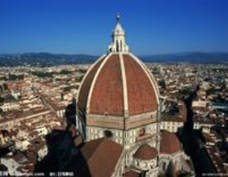 | 早餐后市区观光：红色圆顶的圣母百花大教堂，由十块浮雕组成，内容以叙述旧约圣经题材为主的天堂之门；市政厅广场，这里有一座建于十三世纪的碉堡式旧宫（现为市政厅），连同整个广场成为了一座露天雕塑博物馆，各种石雕和铜像作品栩栩如生，如人们所熟悉的米开朗琪罗的《大卫像》复制品；观赏传统皮革烫花加工工艺。夜宿意大利威尼斯。 | 早.  中.  晚 | 四星级  酒店
D4  7.20 | 威尼斯因斯布鲁克  380KM  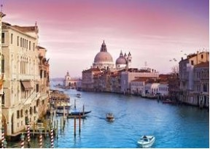 | 早餐后游览世界闻名的“水都”—威尼斯（约3小时）。威尼斯位于意大利东北部，是亚得里亚海威尼斯湾西北岸重要港口，主建于离岸4公里的海边浅水滩上，由118个小岛组成，400多座桥梁连成一体，以舟相通，有“水上都市”、“百岛城”、“桥城”之称。搭乘公共汽船前往逐渐颓毁沉没的水上古都参观，徒步参观有『黄金教堂』之称的圣马可大教堂、圣马可广场，参观手工工艺水晶玻璃工厂，一睹其制作过程。游览连接道奇宫及其附属监狱的叹息桥。之后前往因斯布鲁克，抵达后参观黄金屋顶及施华洛世奇水晶店自由购物（约1小时），这座美丽的小城坐落在阿尔卑斯山谷之中，每一个来到过山清水秀的因斯布鲁克的人，山城会给您留下难以忘怀的记忆。 | 早.  中.  晚 | 三-四星级  酒店
D5  7.21 | 因斯布鲁克慕尼黑滴滴湖  260KM-150KM  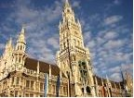 | 早餐后前往德国巴伐利亚州首府-慕尼黑，抵达后市区游览:新市政厅为哥德式建筑的范例，市政厅钟楼上装置有全德国最大的木偶报时钟，每天有多少游人翘首仰望这迷人的表演，聆听那清脆响亮的音乐钟声，一睹古代人物的丰采，惊叹德国艺术之高超。之后游览滴滴湖，她是德国黑森林地区最大的天然湖泊之一，滴滴湖的水正如她的名字一样，娇艳欲滴，清澈无比。湖岸的黑森林美景倒映其中，再加上纯净的蓝色天空和团团白云，是黑森林美景的绝佳诠释。夜宿德国小镇。 | 早.  中  晚 | 三-四星级  酒店
D6  7.22 | 德国小镇琉森  370KM  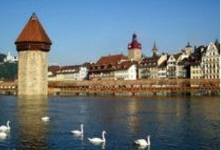 | 早餐后乘车前往琉森，位于瑞士中部，罗伊斯河出口与四州湖的汇合处，市区人口只有7万人。号称是瑞士最美丽、最理想的旅游城市。琉森是座文化名城，艺术家们在此得到了不尽的灵感。历史上，很多著名作家在此居住和写作.抵达后市区观光：参观由丹麦雕刻家特尔巴尔森设计的狮子纪念碑，它是雕刻在整块崖壁上的石像，意在祈求世界和平；后参观瑞士风格独特的花桥----卡佩尔桥，线上它独特的木质构造，看湖边飞鸟翩翩，也可近距离喂食湖中野生天鹅。 | 早.  中.  晚 | 三-四星级  酒店
D7  7.23 | 琉森因特拉肯  70KM  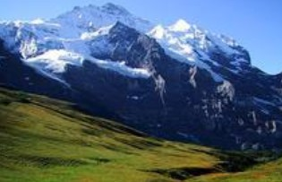 | 早餐后前往因特拉肯市区游览（约1小时）。因特拉肯位于图恩湖及布里恩茨湖之间，顾名思义取名因特拉肯意为两湖之间。就在这两汪晶莹剔透明亮如镜的两湖之间，瑞士最壮丽的峰峦与冰川好像都受这两湖之水的孕育滋养，因而格外地壮美和雄浑。参观荷黑马特广场，逛镇中心的何维克街，悠闲自在于宽广绿地，参观名表店。 | 早.  中.  晚 | 三-四星级  酒店
D8  7.24 | 因特拉肯巴黎  640KM  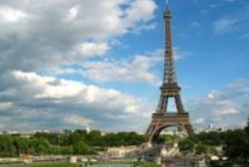 | 早餐后结束瑞士湖光山色的游览，我们迎来了行程中最精彩的旅程，我们将乘车前往法国时尚之都巴黎，巴黎是法国的政治、经济、文化中心，同时又是四大世界级城市之一，仅次于美国纽约、英国伦敦，和日本东京并列。巴黎在自中世纪以来的发展中，一面保留过去的印记，甚至是历史最悠久的某些街道的布局，一面形成了统一的风格，并且实现了现代化的基础设施建设。这个全球游客瞩目的焦点，有闻名世界的建筑，有数不尽的艺术宝藏，也有令人垂涎三尺的法国佳肴，等着我们去发掘。晚上还可自费欣赏阵容豪华、深具震撼力的巴黎歌舞表演。  温馨提示：今日路程较长，午餐自理 | 早.  X.  晚 | 三-四星级  酒店
D9  7.25 | 巴黎  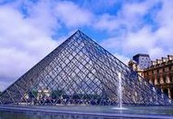 | 早餐后参观世界三大博物馆之一的卢浮宫{（含中文讲解约2小时），如今博物馆收藏的艺术品已达40万件，其中包括雕塑，绘画，美术工艺及古代东方，古代埃及和古希腊罗马等7个门类。在此可欣赏镇馆三宝-蒙娜莉莎的微笑，米罗的维纳斯雕像和胜利女神像，让你一窥艺术殿堂的奥妙，闻名世界的艾菲尔铁塔(外观)；您可自费乘游船欣赏塞纳河两岸的迷人风光。 | 早.  中.  晚 | 三-四星级  酒店
D10  7.26 | 巴黎法兰克福  450KM  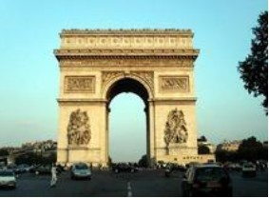 | 早餐后参观光芒四射的花都名胜：凯旋门地处宽阔的戴高乐广场，这里是香榭里舍大街的尽头，从戴高乐广场向四面八方延伸，有12条大道，宏伟、壮丽的凯旋门就耸立在广场中央的环岛上面；协和广场上有绿铜色的雕像及美丽的喷泉，中央是来自古埃及太阳神殿的方尖碑，这片宏伟壮丽的广场被法国人称为“世界最美丽的广场”；之后您还将有机会至法国著名的免税店选购法国最有名的各式香水及化妆品，并至著名的百货公司选购各式名牌商品，在巴黎这个购物天堂选择此次欧洲之行的礼物。夜宿法兰克福。 | 早.  中.  晚 | 三-四星级  酒店
D11  7.27 | 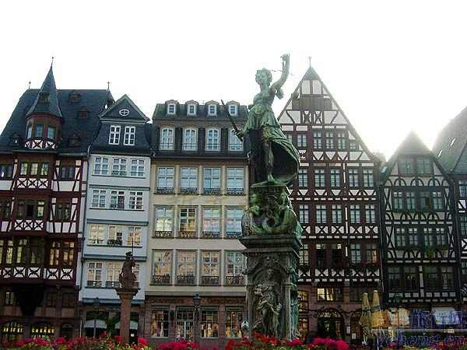  法兰克福ñ北京 | CA966 FRAPEK 1355/0515+1  早餐后前往法兰克福市区游览：参观市政厅，罗马人广场。座落在美因河畔的法兰克福是德国的金融中心、博览会城市和通向世界的空中门户及交通枢纽。摩天建筑群鳞次栉比，令人目不暇接。之后前往机场搭乘国际航班返回北京。请您保留好登机牌连同护照一起交给领队拿回销签，在使馆为您留下良好的记录便于您再次出国。 | 早. | 飞机
D12  7.28 | 北京 | 安抵北京。
我社保留因航班变化和签证等原因对出团线路、出发日期、全程用餐等做适当调整之权利
报价包含：
1、签证：因私护照意大利ADS旅游签证
2、机票：北京往返国际机票及机场税（不含航班公司临时新增的燃油附加费）
3、酒店：全程三-四星级酒店双人标准间（如要住单间需补单房差），意大利四星酒店
4、用餐：酒店内西式自助早餐，中式午晚餐（6菜1汤），（用餐在飞机或船上以机船餐为准，不再另补）
5、用车：空调旅游巴士
6、导游领队：优秀中文领队兼导游
7、司机：当地专职司机
8、观光：行程内观光景点之首道门票，卢浮宫专业中文讲解
9、其它：旅行社责任险
10、境外旅游意外保险

报价不含：
1、全程司机导游小费：8欧元/人/每天，全程8欧元*12天+意大利导游小费3欧元=99欧元
2、国内费用（国内交通，国内机场建设税等)
3、个人消费（例如酒店内电话费；洗衣费等）
4、行程之外的观光节目及自费项目
5、因交通延阻、罢工、自然灾害等人力不可抗拒原因所引致的额外费用

三、服务标准说明：
- 景点说明：行程中未标注“入内参观”的景点均为游览外观；入内参观景点均含首道门票；
- 行程说明：
  - 本社有权根据景点节假日休息（关门）调整行程游览先后顺序，但游览内容不会减少，标准不会降低；
  - 行程景点实际游览最短时间，以行程中标注时间为准；
  - 根据国际航班团队搭乘要求，团队通常须提前3-3.5小时到达机场办理登机手续，故国际段航班在当地下午15点前（含15点），晚间21点前（含21点）起飞的，行程均不含午餐或晚餐；
- 酒店标准：
  - 行程中所列酒店星级标准为当地酒店评定标准；
  - 欧洲习惯吃简单的早餐，酒店提供的早餐通常只有面包、咖啡、茶、果汁等；
  - 欧洲的三、四星级酒店大堂都比较小，无商场，电梯每次只能乘坐两个人和行李，大部分酒店没有电梯；
  - 欧洲有些酒店的双人标准房会设置一大一小两张床，方便有小孩的家庭游客；还有些酒店双人房只设置一张大的双人大床，放置双份床上用品，有时是二张单人床拼在一起，用时可拉开；
  - 由于各种原因如环保、如历史悠久、如欧洲气候较温和等，较多酒店无空调设备；
- 购物说明：
  - 全程不强制购物；
  - 不增加行程标注额外购物店（须经全体团员签字同意方可增加）；
  - 游客在指定购物店中为自愿购物，所购商品非质量问题一律不予退还；
  - 行程规定的景点、餐厅，长途中途休息站等这类购物店不属于旅游定点商店，若商品出现质量问题，旅行社不承担任何责任；
  - 游客自行前往的购物店所购商品出现质量问题，旅行社不承担任何责任；
- 自费说明：
  - 自费项目费用包含门票、车费、导游和司机服务费、停车费、入城费、预定费等综合费用，详见《境外自费介绍及标准》；
  - 报价为20人以上成团的优惠团队价，如果人数不够20报价将会上涨，具体价格视参加人数而调整；
  - 请您在选择之前务必慎重考虑，一旦确认参加并付费后将无法退款；并请您务必签字确认交给导游，以保证您的权益；
  - 游客如果希望参加行程中未列的自费项目，请游客务必在自费同意书上签字确认；如发生纠纷，我社将把您签字确认的文件作为处理依据，以保证您的权益；
  - 在欧洲享受服务应付小费的观念已成为其文化的一部分，请尊重导游、地陪和司机的服务，按惯例支付小费，谢谢您的理解和支持；
- 退税说明：游客未在旅游团指定商店购物造成未能退税，旅行社不承担任何责任；
- 保险说明：
  - 我社所上境外旅游意外伤害保险，医疗30万；推荐客人根据自身情况额外补上医疗50万或70万保险；
  - 旅游意外伤害险不包括游客自身携带疾病、旧病复发，且在出团日前180天内未经过治疗的疾病；（如心脏病复发、高血压、糖尿病并发症、移植手术复发、孕妇、精神病发作等等）；
8、退费说明：
  - 如遇天气、战争、罢工、地震等人力不可抗力因素无法游览，我社将按照旅行社协议，退还未游览景点门票费用，但赠送项目费用不退；
  - 游客因个人原因临时自愿放弃游览，酒店住宿、餐、车等费用均不退还；
- 补费说明：
  - 如遇航空公司政策性调整机票价格，请按规定补交差价。机票价格为团队机票，不得改签换人退票；
  - 如果旅游目的地国家政策性调整门票或其他相关价格，请按规定补交差价；
- 其他说明：质量反馈表，我社处理游客意见，以游客交回的《团队质量反馈表》为依据，请您秉着公平、公正、实事求是的原则填写《团队质量反馈表》；
四、温馨提示：
- 当您从欧洲离境时，一定检查海关是否给您的护照盖了清晰的离境章，它是您已经回到中国的唯一凭证。如果没有盖章或者章不清晰无法辨认将会导致使馆要求您面试销签，由此造成不必要的损失，非常抱歉只能由本人承担！ 请您谅解的同时也请您自己务必仔细留意！
- 行程中所列航班号及时间仅供参考，将根据实际情况做出合理的调整；
- 欧洲同北京时间时差：夏季六小时；冬季七小时（个别国家不同地区也会有时差，均以当地到达时间为准）；
- 行程中所注明的城市间距离，参照境外地图，仅供参考，视当地交通状况进行调整；
- 根据欧共体法律规定，导游和司机每天工作时间不得超过10小时；
- 请您在境外期间遵守当地的法律法规，以及注意自己的人身安全；
- 此参考行程和旅游费用，我公司将根据参团人数、航班、签证及目的地国临时变化保留调整的权利；
- 依照旅游业现行作业规定，本公司有权依据最终出团人数情况，调整房间分房情况。

五、销签说明
- 按照欧洲各使馆现行规定，会抽查团队部分或全部出团客人回国后面试销签。使馆会在团队出团后予以通知，抽查到的客人必须按照使馆通知时间本人前往使馆。建议客人将返程机票订在回国当天下午或第二天；如遇回国抵达当天为周五、周六或周日，请订下周一下午或晚上的航班，以避免使馆通知面试而耽误航班（各使馆周五下午不对外办公）。
- 部分使馆通常会待客人回国几天后才通知面试消签，此种情况较难理解，但实属使馆现行做法。且所有面试费用由客人自理，请各位客人做好被通知面试销签准备。
- 欧洲使馆规定，凡在旅行社参团办理团队签证的客人须在回国抵达首都机场时将护照、全程登机牌交回使馆销签，同时，护照销签时间取决于各使馆的工作进度，由于旅游旺季或有大型活动等原因，使馆的工作量很大，销签的时间会长些，请客人予以理解并做好这个准备。届时会有专人向您收取，谢谢您的配合！
- 请务必保管好全程登机牌，并核对姓名拼写，发生姓名错误请及时告知导游，及时补救。
5、若因客人自身原因丢失、缺损登机牌证明或姓名不正确，请抵达中国后配合旅行社第一时间前往使馆面试销签；如果不能当即销签，使馆将会通知面试核销签证，由此产生的所有费用由客人承担！！！
- 当您从欧洲离境时，一定检查海关是否给您的护照盖了清晰的离境章，它是您已经回到
中国的唯一凭证。如果没有盖章或者章不清晰无法辨认将会导致使馆要求您面试销签，由此造成不必要的损失，非常抱歉只能由本人承担！ 请您谅解的同时也请您自己务必仔细留意！

购物点安排
地点 | 名称 | 购物时间
意大利 | 威尼斯 TRISTAR 水晶玻璃工厂 | 精美水晶玻璃制品（酒杯、器具、首饰…）
意大利 | 皮具店（PERUZZI） | 意大利著名皮具制作销售店，意大利名品皮衣，皮具以及意大利品牌服饰等
意大利 | 罗马三越百货 | 精美水晶玻璃制品（酒杯、器具、首饰…）意大利著名皮具制作销售店，意大利名品皮衣，皮具以及意大利品牌服饰等
瑞士 | 琉森JUWEILIA手表店 | 瑞士名表、精美礼品
瑞士 | 琉森SWISSLION手表店 | 瑞士名表、精美礼品
瑞士 | 因特拉肯KIRCHHOFER AG手表店 | 瑞士名表、精美礼品
法国 | 免税店(BENLUX) | 化妆品，手表，免税商品
法国 | 铁塔免税店 | 化妆品，手表，免税商品
法国 | 老佛爷，巴黎春天百货公司 | 各式欧洲名品
德国 | 法兰克福APOLLO | 德国钟表、首饰、刀具
德国 | 法兰克福TOBOSST | 德国钟表、首饰、刀具
德国 | 慕尼黑GERMANSTYLE | 德国钟表、首饰、刀具
奥地利 | 施华洛世奇水晶店 | 施华洛世奇水晶
自费项目表
地点 | 名称 | 项目简介 | 时间 | 价格/人
法国 | 红磨坊歌舞表演 | 拥有130多年历史，世界上最著名的三大夜总会之一，完美体现法兰西现代文化的大型艺术表演。 | 2小时 | 145欧
法国 | 塞纳河游船 | 乘船游览三个世纪以来代表巴黎财富象征的两岸风光，建筑、桥梁，还有极具特色的浪漫风情。 | 1小时 | 35欧
法国 | 卢浮宫专业讲解 | 在馆藏40万件的世界第一博物馆中，由专业讲解员带您寻找知名的国宝，给您介绍传奇的故事。 | 1小时 | 30欧
法国 | 凡尔赛宫 | 欧洲最大的皇宫，金碧辉煌的宫殿，三代传奇的君主，向世人展示着四百年前法兰西王国最强大的一段历史。 | 1.5小时 | 65欧
法国 | 巴黎圣母院 | 享誉世界的教堂，充满传奇的钟楼，不禁又让人回想起那不朽名著中的各个片段。 | 45分钟 | 15欧
法国 | 巴黎深度之旅 | 在蒙巴纳斯看巴黎全景，等待艾菲尔铁塔两万盏灯同时闪烁，左岸的优雅，香榭丽舍的繁华，带你欣赏巴黎的夜。 | 2.5小时 | 60欧
法国 | 法式大餐 | 品味地道法式大餐，海鲜头盘、鹅肝、蜗牛、主菜、美酒、甜点，西方宫廷美食文华的代表。 | 1.5小时 | 70欧
法国 | 摩纳哥 | 海湾、游艇、城堡、宫殿、蒙特卡洛、F1最复杂的城市赛道…… 富豪们的天堂。 | 1.5小时 | 75欧
瑞士 | 阿尔卑斯山 | 最知名的旅游度假目的地，乘坐观光缆车欣赏阿尔卑斯山。 | 2.5小时 | 95欧
瑞士 | 少女峰 | 乘坐欧洲最长的齿轮牵引火车，欣赏沿途风景秀丽的草原、村庄；登上阿尔卑斯海拔最高的车站，观赏壮丽的冰川、雪山。 | 4.5小时 | 165欧
瑞士 | 卢塞恩游船 | 大仲马口中的“世界最美蚌壳中的珍珠”，体验世外桃源般的山山水水。 | 1小时 | 40欧
瑞士 | 日内瓦湖丰富之旅 | 奥运博物馆前留下倩影，进入唯一的湖畔古堡－西庸古堡，在秀丽的湖光山色间感受伟大诗人拜伦的情怀。 | 2.5小时 | 60欧
意大利 | 梵蒂冈大教堂专业讲解 | 深度体验教皇国的伟大殿堂，与文艺复兴时代大师们的作品来一次庄严的约会。 | 45分钟 | 25欧
意大利 | 罗马假日之旅 | 跟随经典影片《罗马假日》中赫本的脚步，感受两千年来这座永恒之城的厚重。 | 2小时 | 45欧
意大利 | 罗马夜游 | 在美丽的夜色中，罗马宛若披上神秘的面纱。欣赏最古老城市的沧桑与浪漫，在暖色调的灯光衬托下，品味另一番城市之美。 | 2.5小时 | 60欧
意大利 | 比萨斜塔 | 世界七大建筑奇观之一，在这座千年不朽的传奇石塔边，留下你美好的记忆。 | 1小时 | 35欧
意大利 | 佛罗伦萨王宫 | 文艺复兴给世人留下的最伟大的宫殿杰作，六个世纪来，欧洲古典文化的代表。 | 1小时 | 45欧
意大利 | 威尼斯凤尾小船 | 游览水城的唯一方式，感受威尼斯的独特、浪漫和经典。 | 30分钟 | 35欧
意大利 | 威尼斯深度快艇游 | 乘坐威尼斯最独特的高速快艇（号称水上法拉利），畅游黄金大运河。 | 20分钟 | 35欧
意大利 | 加达湖 | 13世纪以来都是意大利贵族的度假胜地，并搭乘快艇感受奇妙的水底温泉。 | 1小时 | 40欧
意大利 | 米兰大教堂 | 欧洲最华丽也是最复杂的哥特式建筑，号称全世界最豪华的室内购物街帝国商业走廊，让你感受不一样的时尚之都。 | 1小时 | 35欧
意大利 | 意大利风味餐 | 欧洲传统美食的发源地，品尝地道的披萨、面条、甜点和美酒。 | 1小时 | 40欧
德国 | 新天鹅城堡 | 最伟大的城堡宫殿，德国国家旅游局力荐必去之景点，所有人心目中梦想的童话城堡。 | 2小时 | 65欧
德国 | 波茨坦无忧宫 | 二战著名的波茨坦会议原址，在风光秀丽的日尔曼皇家园林，感受历史的沧海桑田。 | 2小时 | 35欧
德国 | 莱茵河游船 | 德国的母亲河，日耳曼文化的发源地，古老的城堡，浪漫的传说，美丽的村庄，在悠闲中感受德意志文明的精髓。 | 1小时 | 35欧
德国 | 滴滴湖 | 德国南部黑森林中的童话小镇，布谷鸟种诞生的地方。 | 1.5小时 | 40欧
德国 | 德国风味餐 | 实在的烤猪肘，爽口的生啤酒，精美的小甜点，日耳曼的传统美食让你体会地道的德国饮食文化。 | 1小时 | 40欧
温馨提示：
1: 以上节目，价格包含门票，定位费，车费，司机加班费，当地导游讲解费，表演场地服务员小费，领队服务费等，风味餐皆为原餐费扣除后的价格，不再另退餐费。
2: 以上报价为20人以上的团队优惠价，如因人数、交通或不履成本等原因导致难以成行，导游有权利取消或调整价格，请贵宾们谅解。
3: 导游会根据不同的线路进行合理化推荐，请您选择之前务必慎重考虑，一旦确认参加并付费后将无法退款。
游客签字：
日期：

